TAREA DIA 3
- CREACION DE TABLA
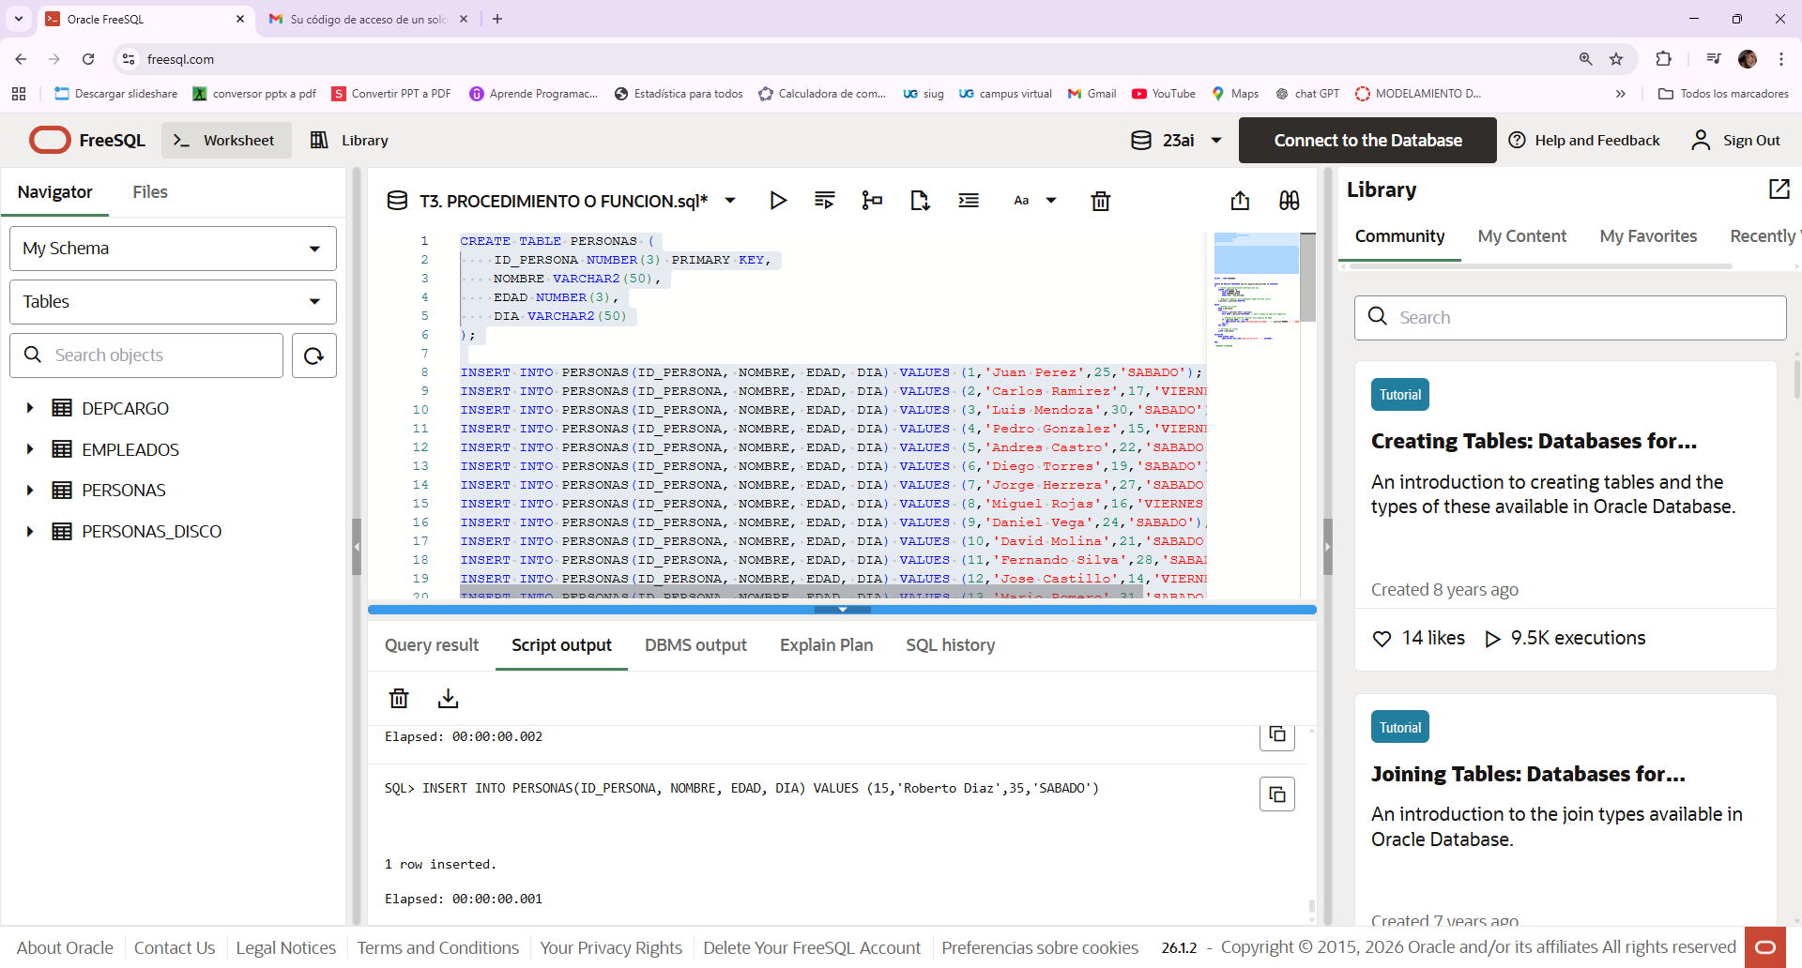
- CREAR FUNCION O PROCESO (USO DE SENTENCIAS DE CONTROL, CURSORES Y EXCEPCIONES)
